[ Bài Tập ] SO SÁNH KĨ THUẬT SẮP XẾP
Prompt: “So sánh Bubble Sort, Merge Sort và Quick Sort theo tiêu chí: độ phức tạp thời gian, độ phức tạp bộ nhớ, và tình huống áp dụng.”

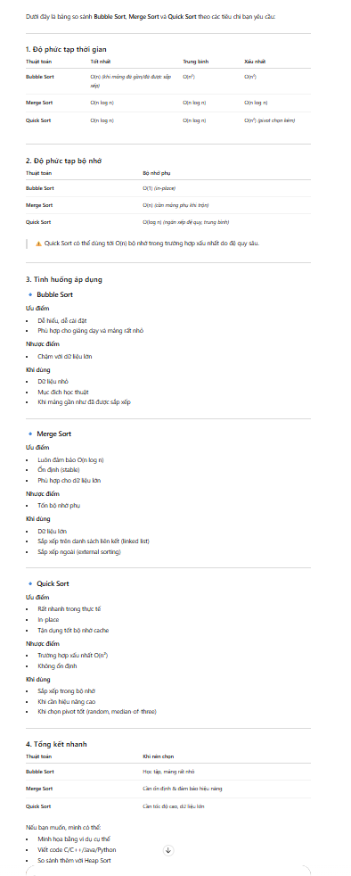
Bổ sung thêm cho prompt: “So sánh Bubble Sort, Merge Sort và Quick Sort theo tiêu chí: độ phức tạp thời gian, độ phức tạp bộ nhớ, và tình huống áp dụng. Trình bày kết quả theo dạng bảng.”
